

**每日市场报告**

**2025年7月22日** 

 **市场综述**

美国三大股指收盘涨跌不一，道指跌0.04%报44323.07点，标普500涨0.14 %报6305.60点，纳指涨0.38 %报20974.17点。美元指数跌0.64%报97.83，非美货币多数上涨，欧元兑美元涨0.60%报1.1696，英镑兑美元涨0.61%报1.3492，美元兑日元跌1.00%报147.3445，离岸人民币对美元收盘报7.1709，较上一交易日上涨101.0个基点。国际油价微跌，美油主力合约收跌0.41%，报65.78美元/桶；布伦特原油主力合约跌0.36%，报69.03美元/桶。国际贵金属期货普遍收涨，COMEX黄金期货涨1.55%报3410.30美元/盎司，COMEX白银期货涨2.02%报39.24美元/盎司。ICE原糖主力合约跌2.73%报16.36分/磅，ICE棉花主力合约跌0.06%报68.76/磅。

图表1：全球主要股指涨跌幅（%）

资料来源：公开资料整理、香港万峰

* **消息回顾**

【美国国会分析机构最新估算显示，未来十年，特朗普政府最新通过的大规模减税和支出法案——号称“大漂亮”的法案（OBBBA）将让美国政府的财政赤字增加3.4万亿美元。】

【国际评级机构惠誉称，政策风险给美国信用前景蒙上阴影。惠誉在年中更新中，将美国2025年25%行业的前景展望下调至“恶化”，原因是不确定性增加、经济增长放缓以及预期利率将长期维持在高位。】

【知情人士透露，欧盟最早将于本周举行会议，为可能与美国达不成贸易协议的情景制定应对措施计划，并可能前所未有的启用“反胁迫工具”。随着8月1日最后期限临近，美国总统特朗普的关税谈判立场变得强硬。】

【欧盟委员会正着手制定一项新法案，拟要求大型企业及汽车租赁公司自2030年起全面转向电动车采购。据估算，该政策若实施将直接影响欧盟约60%的新车销量，覆盖约640万辆/年的市场规模。】

【在日本第27届参议院选举中，自民党和公明党组成的执政联盟失去参议院过半席位。这是自民党自1955年成立以来，首次在国会众参两院都未能取得过半数席位。日本首相石破茂表示，他将继续担任首相，并且目前无意扩大执政联盟。但在野党立宪民主党党首野田佳彦称，如果石破茂留任，将考虑对其内阁提出不信任案。】

【英国政府启动一项关于自动驾驶载客服务许可计划的公众咨询，旨在为2026年春季首批自动驾驶出租车、网约车及类公交服务上路铺路。此举是英国加速自动驾驶技术落地的重要一步。】

 **今日关注**

|  |  |
| --- | --- |
| 时间 | 数据/事件 |

|  |  |  |
| --- | --- | --- |
| 2025/07/22 | 17:15 | 英国央行行长贝利等官员发表讲话 |
|  | 22:00 | 美国7月里奇蒙德联储制造业指数 |

* **观点汇总**

**美元指数**

隔夜，美元指数跌0.64%报97.83，非美货币多数上涨，欧元兑美元涨0.60%报1.1696，英镑兑美元涨0.61%报1.3492，美元兑日元跌1.00%报147.3445。美国大型减税计划推动美元信用边际下滑，美联储独立性受到威胁，资金流入非美避险资产。美元指数延续上周自阶段高点回落后的弱势，核心驱动来自美国国债收益率的阶段性回落与近期关税政策不确定性抬升的双重影响。市场聚焦美国政府拟于8月1日启动的新一轮关税议程，关税局势不确定性继续削弱美元信用，并在避险与政策预期的错配下压缩美元上行区间。美元走软与收益率回落相结合，也在贵金属与欧美主要货币中释放出对冲美元资产的再配置需求。惠誉在其最新发布的中期展望报告中指出，美国政策不确定性正对其主权信用前景构成实质性压力。该机构将美国2025财年约25%行业板块的评级展望调整为"负面"，主要基于三重考量：政策环境不确定性加剧、宏观经济增速预期下修，以及货币政策维持限制性立场的时间可能超出先前预期。此外，美国国会预算办公室(CBO)预计特朗普减税法案将在2024-2034财年间累计增加联邦财政赤字约3.4万亿美元，再次凸显未来财政赤字预期下市场对于美国政府未来偿息能力的担忧，美元短期内或多以震荡偏弱格局看待为主。欧盟公布大型预算提案提振欧元区经济预期，此前欧元区经济景气指数亦录得阶段新高水平，通胀水平趋近欧央行目标，但欧盟拟实施的报复性关税恐推高输入性通胀，或使欧央行对降息趋于谨慎。日本方面，对美出口连续三月下滑叠加新关税冲击，经济景气指数三年来首现"恶化"，但制造业受益于半导体复苏小幅改善。尽管日央行维持鹰派立场，实际薪资负增长与参议院选举前的财政刺激预期，使得加息议程或推迟至2024年后。短期欧日货币受美元走强压制呈现震荡，但欧财政扩张与日潜在加息政策或提供阶段性支撑。

图表1：美元指数走势图

图表, 折线图

AI 生成的内容可能不正确。

资料来源：Wind、香港万峰

**S&P500**

截至7月21日，标普500指数上涨0.14%至6305.6点；迷你标普500主力合约上涨0.21%至6348.5。经济数据上，美国6月零售销售环比增长0.6%，高于市场预期的0.1%，前值为下降0.9%，数据显示美国消费者仍维持较高的消费意愿。美国7月13日当周初请失业金人数减少7000人至22.1万人，连续第五周下降，降至4月中旬以来的最低水平，显示就业市场具有韧性。一系列经济数据向好，支撑美股走势。个股方面，Alphabet、特斯拉将于周三公布财报，隔夜美股科技七巨头多数上涨，对标普500及纳指起到有力提振。整体来看，经济数据强劲叠加上市公司盈利良好推升投资者做多美股热情。策略上，建议逢低买入。

图表2：S&P500走势图

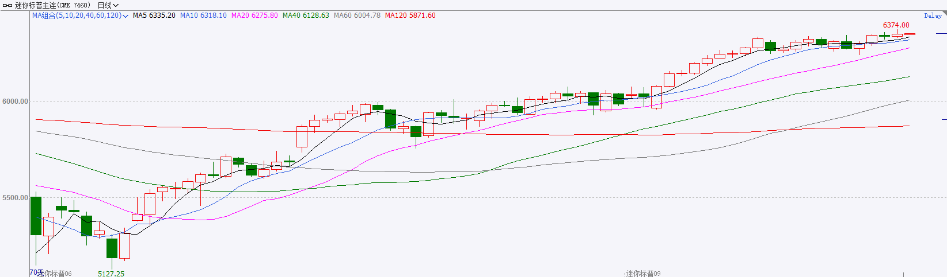

资料来源：Wind、香港万峰

**富时中国A50**

截至7月21日，富时中国A50指数上涨0.33%至13894.66；新交所富时A50期指主力合约上涨0.26%至13887。国内方面，经济基本面，二季度国内GDP同比增长5.2%，符合市场预期，但社零、固投增速均大幅回落，房地产市场亦呈现加速下探态势，进出口在中美贸易关系趋向缓和的背景下好转。金融数据上，6月份M1、M2同比增速均较5月份加快，其中M1增速明显提升，M2-M1剪刀差持续收窄，背后或反映出在宽货币的支持下居民及企业投资消费意愿有好转迹象。政策端，7月份LPR报价维持不变，二季度GDP符合预期，在一定程度上缓解了LPR降息的紧迫性。个股方面，从目前公布半年度业绩预告的上市公司情况看，已公布预告的上市公司获利表现分化。整体来看，目前房地产市场依旧拖累固投增长，同时以旧换新对社零的支撑作用有所减弱，但金融数据显示，宽松货币成政策效已有所显现，或将反应在后续经济指标中。此外，随着7月末政治局会议临近，市场多头或提前布局，股指中长期依旧具备上涨潜力。策略上，建议轻仓逢低买入。

图表3：富时中国A50走势图

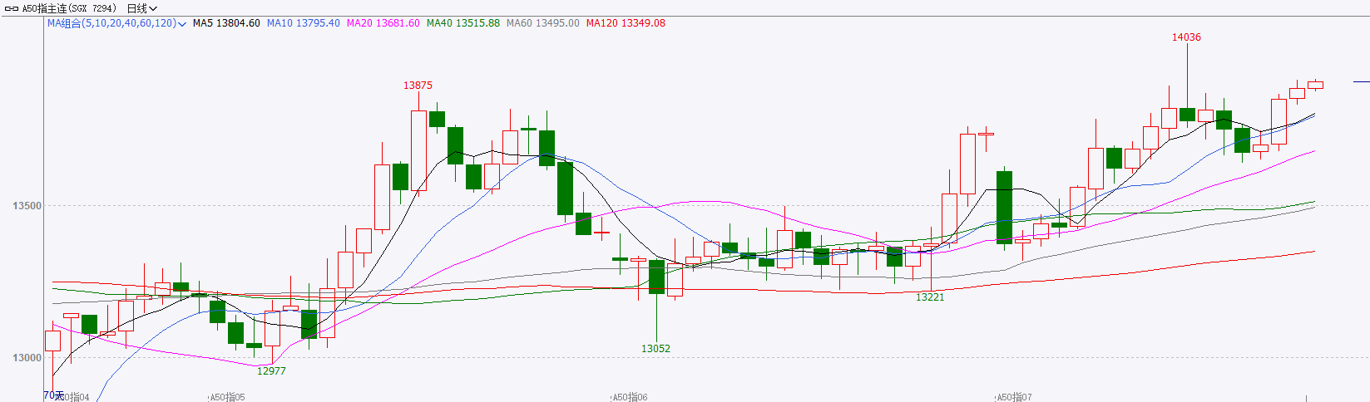

资料来源：Wind、香港万峰

**铜**

隔夜COMEX铜震荡偏强，报收5.6405美元/磅，涨跌幅+0.64%。国际方面，国际评级机构惠誉称，政策风险给美国信用前景蒙上阴影。惠誉在年中更新中，将美国2025年25%行业的前景展望下调至“恶化”，原因是不确定性增加、经济增长放缓以及预期利率将长期维持在高位。国内方面，中国7月LPR连续第二个月“按兵不动”，1年期品种报3.0%，5年期以上报3.5%。货币政策进入观察期，在公开市场7天期逆回购操作利率延续持稳的背景下，LPR报价不变符合市场普遍预期。市场机构普遍预计，下半年LPR有进一步下行空间。库存方面，截至7月21日，COMEX铜库存为243363短吨，环比+526短吨；LME铜库存为122075吨，环比-100吨；SHFE每日仓单28177吨，环比-10062吨。美元美债方面，股市走强减少了对美元的流动性需求，加之美债收益率走低，美元指数走低，下破98关口，最终收跌0.65%，报97.808。美债收益率全线收跌，基准的10年期美债收益率收报4.384%，2年期美债收益率收报3.876%。操作建议，纽铜主力合约轻仓逢低短多交易，仅供参考。

图表4：铜日线走势图

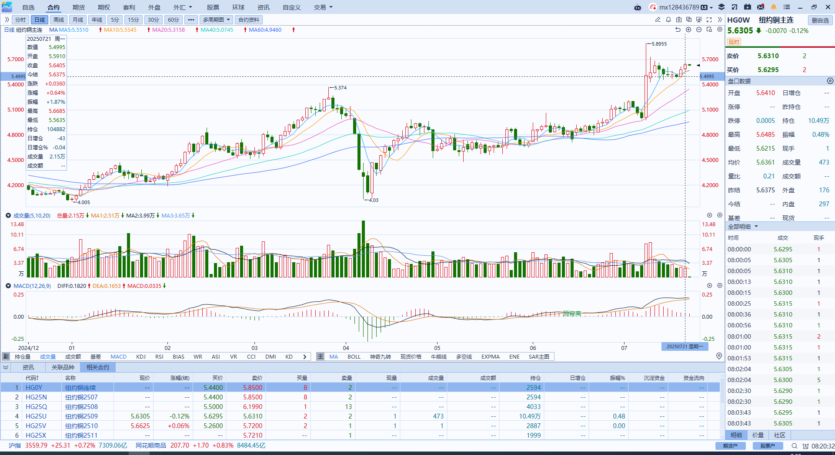

资料来源：Wind、香港万峰

**黄金**

隔夜，国际贵金属期货普遍收涨，COMEX黄金期货涨1.55%报3410.30美元/盎司，COMEX白银期货涨2.02%报39.24美元/盎司。黄金上周震荡整理后周一整体偏强运行，推动本轮反弹的核心在于美国财政与政治不确定性引发的美元与美债收益率同步走低、以及即将到来的美欧关税8月1日最后谈判期限所带来的持续性贸易不确定性，使避险与对冲资金继续向黄金集中。“关税倒计时”或成为近期黄金交易主线，美国与欧盟正在磋商的基础关税水平可能高达30%，且白宫明确不延长期限。该预期一方面压制了企业盈利与风险资产表现，另一方面强化了对美国潜在通胀再上行与增长受损的双重担忧，削弱美元需求，进一步提振黄金避险需求。同时，市场对美联储政策路径的解读出现分化：此前6月通胀数据回落使降息预期有所提振，但最新一轮数据公布后投资者开始削减鸽派押注，利率期货显示年内降息幅度定价有所收敛，形成“利率下行趋势仍在、节奏趋缓”的中性环境，使名义及实际收益率缓慢下移，维系黄金的持有相对收益。白银方面，近期白银强劲走势使得金银比较年初显著修复，但半导体工业用银及库存偏紧格局未改，或继续支撑其修复潜力。操作上，黄金逢低布局思路为主，白银短期注意回调风险。COMEX黄金期货关注区间：3350-3450美元/盎司，COMEX白银期货关注区间：38.50-39.50美元/盎司。

图表5：COMEX黄金日线走势图

图表, 直方图

AI 生成的内容可能不正确。

资料来源：Wind、香港万峰

**ICE原糖**

洲际交易所(ICE)原糖期货周一下跌，因迹象表明可能出现供应偏松。ICE交投最活跃的10月原糖期货下跌0.45美分，或2.7%，结算价报每磅16.37美分。季风雨季来临，亚洲主要产糖国供应前景良好，以及巴西出口增加，供应偏松预期持续施压原糖价格，不过可口可乐改配方消息以及中国近月进口同比大幅增加，带来一定支撑，短期在低位震荡调整。巴西对外贸易秘书处公布的出口数据显示，巴西7月前上周出口糖2344724.71吨，日均出口量为167480.34吨，较上年7月全月的日均出口量164449.43吨增加2%。中国海关总署数据显示，中国6月食糖进口量为42万吨，同比大幅增长，1-6月食糖进口量为104万吨，同比减少19.7%。美糖主力价格关注上方压力18.0美分/磅，下方支撑15美分/磅。建议10月 ICE 期糖偏空交易。

图表6：ICE美糖主力合约价格走势图

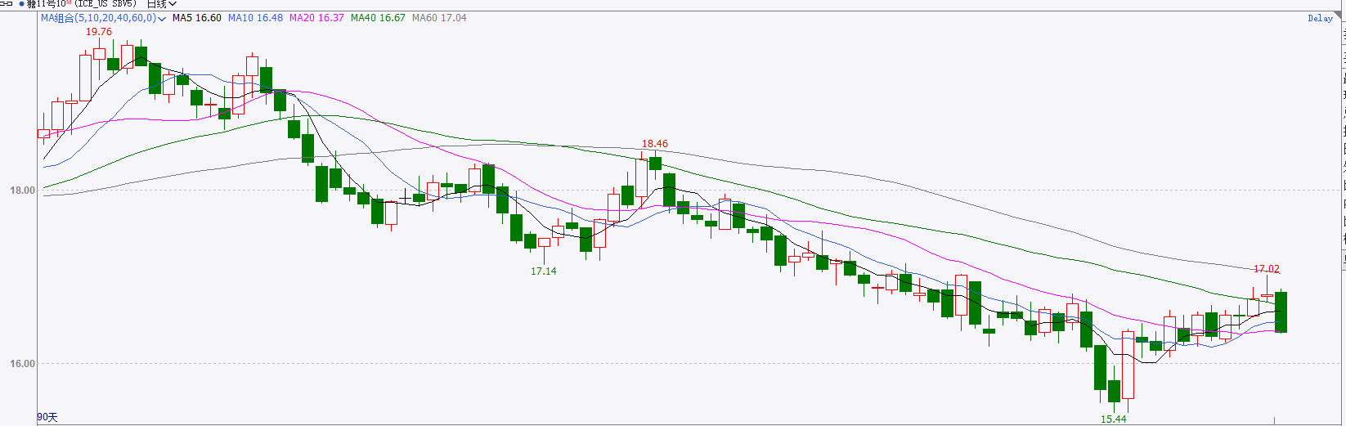

资料来源：Wind、香港万峰

**ICE棉花**

洲际交易所(ICE)棉花期货周一下滑至近一周低位，因天气预报显示，美国关键粮食和棉花种植带有良好降雨，拖累农产品市场下滑。ICE 12月棉花期货合约收跌0.58美分或1.2%，结算价报每磅68.1美分。国际方面，据美国农业部(USDA)每周作物生长报告显示，截至2025年7月20日当周，美国棉花优良率为57%，前一周为54%，上年同期为53%。美棉主力价格关注上方压力74美分/磅，下方支撑65美分/磅。建议 ICE 12月期棉短期暂时观望。

图表7：ICE美棉主力合约价格走势图

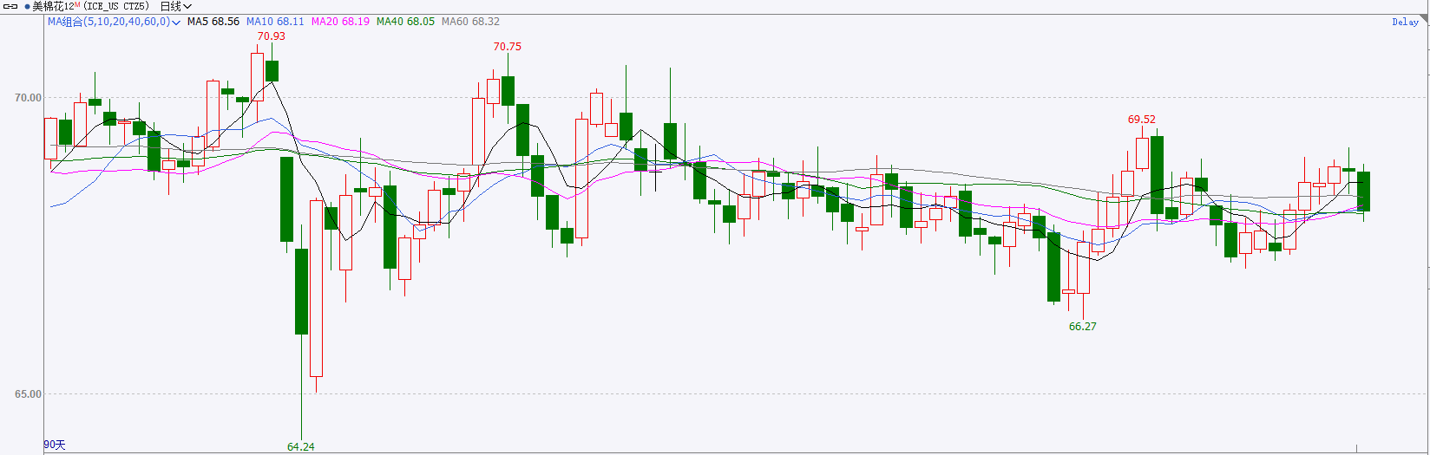

资料来源：Wind、香港万峰

△ 免责声明

此报告由香港万峰所编制。本报告采用之资料及意见均相信可靠及准确，但本公司并不对各分析或有关资料之可靠性及准确性作出全面性保证。本报告只供客户或读者作参考之用，客户或读者不应完全依靠本报告内容作为投资准则。

本报告之资料及意见如有任何更改，恕不另行通知。本报告并非及并无意图构成任何作价或招揽进行买卖本报告 提及的商品。本公司不会对任何因依靠本报告作出任何买卖而引致之任何损失承担任何责任。